**野歩葉隠通信第2号**（**2022年1月発刊）**

野歩の会OBG会の皆様、お元気ですか？S52年卒の吉川です。高田馬場の居酒屋「葉隠」での例会は、2021年10月より再開しました。**原則毎月第一金曜日の17時～21時位です。**第2号は、2021年12月と2022年1月の例会の模様をお届けします。文中敬称略。

**2021年12月3日（金）**

参加：S46三木、S48斎藤、S52吉川、S53田中、S55北島、S58住枝　の6人

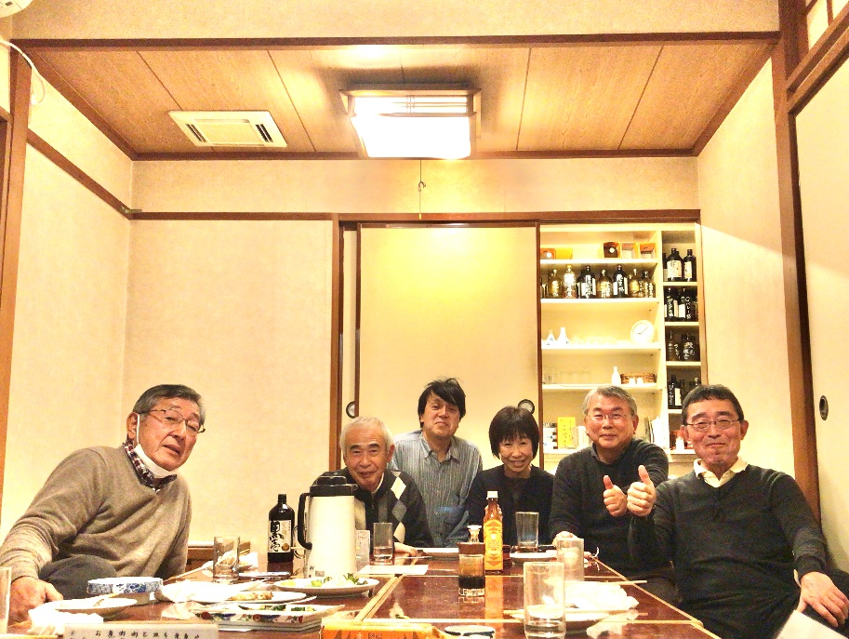今日は中村さんと平石さんが事前に連絡あり不参加だったが、住枝さんが6時ごろ、北島さんが7時過ぎに参加となり、少ないながらも盛り上がった一日となった。コロナの影響か、他の常連の方々が来ていないのが少し寂しいような気がする。田中さんより野歩の会OBG会の会則改訂と寄付金の話と四季ミーティングの話があり、また喧々諤々色々な話が交錯する。会則は雛型を後でメールのやり取りで添削する、寄付金の話は皆の意見をいれた形の文書を基礎案として吉川が作成することとなり、また今日の2次会で四季ミーティング候補の店を見に行くこととなる。他愛もない話が何だか楽しい例会であった。

写真は左より、斎藤、三木、住枝、北島、吉川、田中

**2022年1月7日（金）**

参加：S46三木、平石、S48斎藤、S52吉川、S53田中、の5人

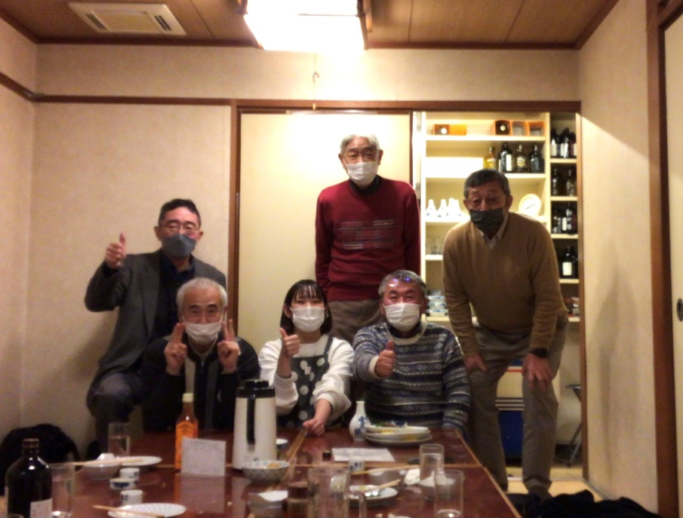今日は当初8人の予定だったが欠席が相次ぎ5人となり、オミクロン株が爆発的な感染の兆候を見せ始めている不気味な感じの中、気にせず例会はスタートした。ただし飲食時以外は念のためマスクを着用した。

皆が酔っ払うとできないので、まず私、吉川が作成してきた寄付金のお願い文を読み合わせした。またもや喧々諤々、色々な意見が出たが意外に皆が熱心で、こうしたらどうかという所が何とかまとまり、飲み会が本格スタートした。

それにしても新年で5人は寂しい限りである。でもオミクロンが大変になりそうだから仕方ないかも。2次会は行きませんでした。　　　　（作：S52年吉川）

写真は前列左より三木、店員の美奈ちゃん、吉川、斎藤、後列左より、田中、平石